国都报告系列 2012年8月23日星期四
国都贵金属日报

【重要资讯】
国都期货研发服务部
分析师：李健
执业编号：F0253574
电话：010-84183026
邮箱：lijian@guodu.cc

地址：北京市东城区东直门南大街3号国华投资大厦10层
国都期货有限公司
网址：www.guodu.cc


1.美联储(FED)周三公布了8月公开市场委员会(FOMC)会议纪要，该纪要显示除非经济出现相当大幅度的改善，否则美联储可能很快祭出新一轮货币刺激政策。
2.美国芝加哥联储主席埃文斯(Charles Evans)周三发表讲话称，美联储(FED)应推出更多宽松举措来刺激经济增长。
3.全美地产经纪商协会(NAR)周三公布的数据显示，美国7月NAR季调后成屋销售年化月率上升2.3%，年率走高10.4%；总数年化为447万户，预期为450万户。
4.全球最大的黄金上市交易基金(ETF)--SPDR Gold Trust截至8月21日的黄金持仓量增加4.22吨，至1,278.96吨。
5.国国会预算局(CBO)周三表示，美国即将到来的财政悬崖意味着大规模的支出削减和税收提高，若美国政府届时不能够想出有效的应对办法，将给美国经济带来更为严重的损害。
【分析建议】
comex贵金属较上一交易日全面上涨，黄金期货价格周三升至5月初以来的最高水平，因美国联邦公开市场委员会会议纪要显示，美国联邦储备委员会很快实施新一轮宽松政策的可能性有所增加，白银、黄金先后突破平台上方压力位，操作上建议维持多头思路。

【本周重要财经事件】
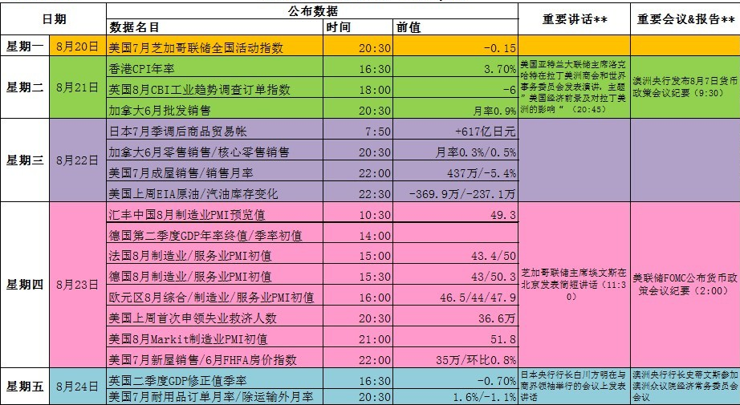
图表来源：http://wallstreetcn.com/
免责声明：
如果您对本报告有任何意见或建议，请致信于国都信箱(yfb@guodu.cc），欢迎您及时告诉我们您对本刊的任何想法！
本刊所有信息均建立在可靠的资料来源基础上。我们力求能为您提供精确的数据，客观的分析和全面的观点。但我们必须声明，对所有信息可能导致的任何损失概不负责。
本报告并不提供量身定制的投资建议。报告的撰写并未虑及读者的具体财务状况及目标。国都期货研究团队建议投资者应独立评估特定的投资和战略，并鼓励投资者征求专业财务顾问的意见。具体的投资或战略是否恰当取决于投资者自身的状况和目标。
版权声明：（c）本报告版权为国都期货有限公司所有。本刊所含文字、数据和图表未经国都期货有限公司书面许可，任何人不得以电子、机械、影印、录音或其他任何形式复制、传播或存储于任何检索系统。不经许可，复制本刊任何内容皆属违反版权法行为，可能将受到法律起诉，并承担与之相关的所有损失赔偿和法律费用。涉及版权的所有问题请垂询：010-64000083。

